Matematyka > Klasa 5 > Lekcja 17 > Temat: Sprawdź, czy umiesz.
II termin napisania kartkówki z ułamków dziesiętnych dla osób, które nie pisały lub chcą poprawić ocenę: 13 maja po lekcji na platformie Zoom
zadania 1 – 5 str. 82-83
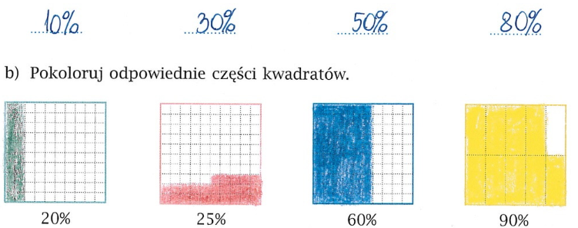
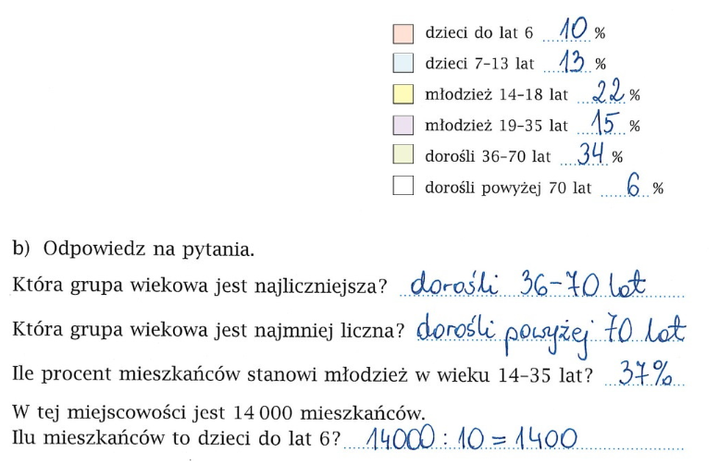
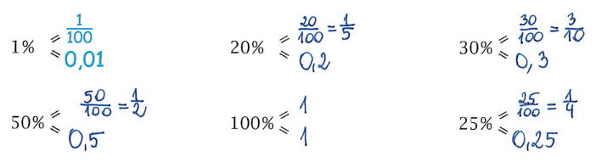
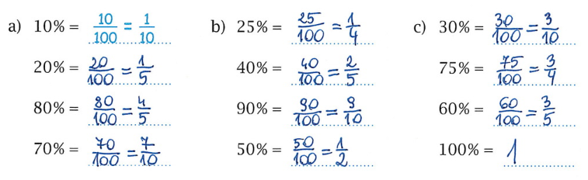
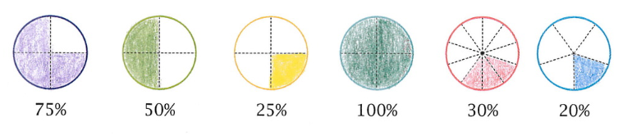

Temat: Sprawdź, czy umiesz.

Przypomnij wiadomości z poprzednich lekcji i zobacz, czy umiesz zamieniać ułamki, porównywać i wykonywać działania.
Zrób zadania: 1, 2, 3, 7, 9, 11, 12a w zeszycie ćwiczeń str. 85 – 86.
We wtorek podam odpowiedzi i jeśli będziesz mieć pytania do tych ćwiczeń powiedz mi o tym podczas lekcji w środę.
Niżej jeszcze raz zamieściłam ważniejsze informacje, które mogą przydać się przy wykonywaniu ćwiczeń.
